Les cinq compétences du lecteur illustrées à partir de l’album : Il était plusieurs fois Emmanuelle Bastien

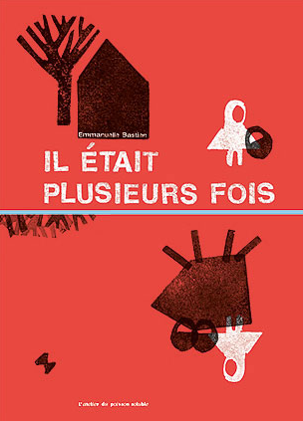  Définition | La compétence linguistique | La compétence encyclopédique | La compétence rhétorique | La compétence logique | La compétence idéologique
 | Je mets à l’épreuve mes connaissances lexicales.  Se référer au code de la langue. | Ce que je sais du monde : comment ma culture me permet de comprendre et d’interpréter  Construire un monde de référence évoqué par la fiction ou le texte. | Quelles connaissances de la littérature, de la fiction sont convoquées ici?  Culture des textes : typologies textuelles, fonctionnement des textes, stratégies de lecture, connaissance des codes spécifiques au genre. | Quels éléments du texte mettre en liens pour comprendre, inférer, faire des hypothèses? | Quel jugement porter sur la situation présentée dans le texte?  Capacité à identifier le système de valeurs véhiculées par le texte (au travers des personnages par exemple)
Lecture experte | La seule phrase de la première histoire est exclamative et invite le lecteur à entrer dans une nouvelle histoire.  Mêmes codes graphiques pour les deux récits (tampons rouges et noirs)  Le texte sur la dernière page semble être un dialogue entre la fillette en rouge et sa mère ou … le lecteur. | Connaître la formule canonique : Il était une fois…  Connaître le sens de lecture d’un récit (écrit ou iconique)  Repérer le détournement du conte traditionnel par l’utilisation d’un répertoire succinct de signes graphiques identiques positionnés différemment.  La symbolique des personnages, des objets et des lieux. | Identifier le conte original du Petit chaperon rouge (le départ en forêt, la rencontre avec le loup, les deux chemins, la dévoration de la grand-mère, le dialogue entre la fillette et le loup).  Le rouge symbolique  Répertoire des signes graphiques en quatrième de couverture.  . | La ligne bleue sépare l’album en deux parties égales, en haut le conte traditionnel sans texte. Le lecteur en fin d’ouvrage est invité à retourner le livre pour poursuivre sa lecture et construire un nouveau récit.  La couleur de cette ligne peut être symbole de rêve ou d’imaginaire et non de frontière.  Positionnement du personnage principal par rapport aux autres éléments graphiques.  La représentation du trajet correspond à la couleur du personnage. | La ruse du loup  La naïveté du petit chaperon rouge  La générosité des personnages féminins  L’absence de morale
Proposition de mise en oeuvre | Ecrire un second récit sous forme de livre accordéon en utilisant le même code graphique qu’Emmanuelle Bastien en soulignant une autre valeur ou une autre vertu. (Ne faire qu’une double page, mais par contre raconter l’histoire à l’oral)  Matériel proposé : la quatrième de couverture

